О НЕОБХОДИМОСТИ НАУЧНО-ТЕХНИЧЕСКОГО ПРОГРЕССА
В ОТРАСЛИ ИНЖЕНЕРНО- ГЕОЛОГИЧЕСКИХ ИЗЫСКАНИЙ
On importance of scientific and technical progress in
engineering-geological surveys
КИМ А. Ф KIM A. F. Директор ООО “ЭКСПРЕССТЕСТ” К. Т. Н. Director of “Expresstest” Ltd., Cand. Of Sci.
http://expresstest.org. akim37@bk.ru. (Engineering)
Аннотация. http://expresstest.org. akim37@bk.ru.
Необходимость научно-технического Abstract
прогресса показана на примере сравнения The importance of scientific and technical широко применяемой технологии progress is shown on example of соmparing
статического зондирования и предлагаемой the traditionally used static probing test with
технологии динамического зондирования. dynamic probing test offered by the author.
Ключевые слова: Key words:
научно-технический прогресс, статическое scientific and technical progress, static
зондирование, динамическое зондирование. probing test, dynamic probing test.

Отрасль инженерных-гелогических изысканий находится на очень низком научно-техническом уровне. На уровне середины прошлого века. Приборы, технологии и нормативы созданы в середине прошлого века и применяются в настоящее время. В доказательство сказанному можно привести множество примеров. Всё это хорошо известно. Достаточно ознакомиться с публикациями Е.А. Вознесенского, Е. П. Тарелкина и других исследователей. В подтверждение сказанному можно привести множество примеров. Например, что модули деформаций определяемые различными методами отличаются в несколько раз. Но несмотря на критику, как говорится “воз и ныне там” Это потому, что ничего нового и убедительного не предлагалось. Сегодня объектом нашей критики мы выбрали статическое зондирование, несмотря на его непререкаемый авторитет. Статическое зондирование применяется во всём мире.
На рис. 1 показана наша отечественная установка УСЗГ-20, масса которой свыше 20 тн и стоимость свыше 9.0 млн руб. На рис. 2 приведена, разработанная нами установка динамического зондирования. Масса её около 2.5 тн и стоимость 3.5 млн руб.
Имеется промышленный образец, см. сайт exspresstest.org.

Рис 1

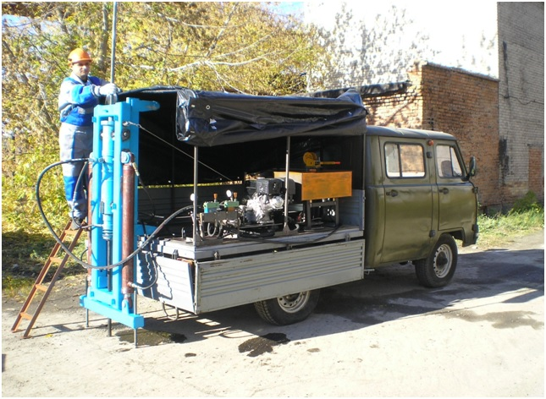
Рис 2

Теперь можно сравнить, что мы получаем при статическом зондировании и при динамическом зондировании по нашей технологи. При статическом зондировании в каждой точке по глубине зондирования мы получаем всего два числа. Это сила лобового сопротивления наконечника зонда и сила трения по боковой поверхности зонда. Какую же информацию мы получаем по нашей технологии динамического зондирования? При каждом ударе по наконечнику зонда мы получаем график лобового сопротивления во времени, рис. 3. Здесь же приводится график осадки зонда то во времени. На рис. 4 видно, что графики лобового сопротивления для различных видов грунтов глинистых и песчаных имеют различное очертание. Если совместить графики лобового сопротивления и осадок и условно назвать его механическим портретом грунта, то у разных типов грунтов будут свои портреты, что и показано на рис 5.

Всё познаётся в сравнении. Первое это оборудование. УСЗГ-20 имеет массу свыше 20 тн. Предлагаемая установка динамического зондирования имеет массу 2.5 тн т. е. без малого меньше на порядок. При этом производительность выполнения зондирования у предлагаемой установки такая же как и у УСЗГ-20. При этом стоимость УСЗГ-20 в три раза выше стоимости предлагаемой установки динамического зондирования.
Второе это получаемая информация. При статическом зондировании в каждой точке зондирования по глубине мы имеем всего два числа. Силу лобового сопротивления наконечника зонда и силу трения по боковой поверхности у муфты трения. При динамическом зондировании мы получаем вышеприведенный спектр информации. К этому можно добавить, что мы можем измерять и силу трения по боковой поверхности муфты трения, что важно для тех, кто занимается определением несущей способности свай.
Таким образом при динамическом зондировании в отличии от статического мы получаем весьма насыщенную информацию. Но к сожалению, она недоступна к использованию в современной практике. Для практического применения полученной при динамическом зондировании по нашей технологии информации необходимо применение математического моделирования в форме решения обратной задачи. Так по данным динамического зондирования мы можем определить механические характеристики грунтов. В математике существует понятие «решение обратной задачи». Но в данном случае её должен решать инженер хорошо владеющий программированием и знакомый с современной математикой. Мы этот вопрос прорабатываем.
В настоящее время на определение механических характеристик грунтов на каком-нибудь объекте требуется несколько месяцев. Эту же работу с применением динамического зондирования и математического моделирования можно будет решить за несколько дней.
Из всего вышеизложенного следует, что отрасль инженерно-геологических изысканий находится на очень низком научно-техническом уровне. Необходимо сделать шаг по выходу из застоя и воспользоваться плодами научно-технического прогресса. При этом повысится качество проектирования сооружений, снизится трудоёмкость выполнения работ, сократятся сроки.

